Основные параметры и посадка кэжуальных брюк по моделям

Кэжуальные брюки изготавливаются их хлопковых тканей с вложением эластана, что обеспечивает комфорт при носке изделия.
В модельном ряде кэжуальных брюк Мы предлагаем четыре базовые основы, которые позволяют максимально удовлетворить потребность покупателей различного типосложения, с разными вкусовыми предпочтениями («классика», «база», «тренд»).
Модель брюк /основа | Особенности посадки брюк на фигуре | Рекомендуемые размеры | Силуэт брюк,  Ширина по низу в базовом р-ре 50/176
Standard  41 основа | Базовая модель кэжуальных брюк  облегающего силуэта.  Свобода облегания в бедрах  в размерах с 44 по 58 равномерная.  Ширина брюк внизу  в базовом размере 50/176 равна 17 см  Модель подходит для мужчин  стандартной фигуры. | 44-58 | 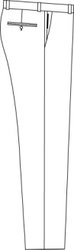  17 см
Skinny  45 основа | Молодежная, зауженная модель брюк  с минимальными прибавками по свободе облегания к телу, типа «skinny».  Модель имеет облегающий силуэт по бедрам  и по всей длине брюк.  Ширина брюк внизу в базовом размере  50/176 составляет 16 см, т.е. брюки сильно зауженные в голени.  Модель подходит для мужчин стандартного и худощавого телосложения. | 46-54 | 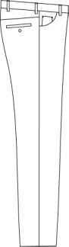  16 см
Volume  85 основа | Модель брюк со стандартной, классической посадкой.  Свобода облегания по бедрам в обхвате больше,  чем в моделях 41 и 45 в аналогичных размерах.  54- й размер данной модели можно приравнять  к 56-му размеру базовой 41 –ой модели брюк.  Ширина брюк внизу в базовом размере 50/176 равна 18,2 см. Близки по свободе облегания  к модели 20 КБ.  Модель подходит для мужчин с крупными бедрами. | 48-60 | 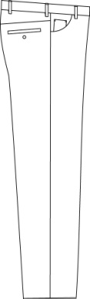  18,2 см
Super Fashion  90 основа | Модная, «трендовая» модель брюк  для мужчин со стандартной фигурой.  Модель имеет свободную, комфортную посадку  в бедрах, но при этом ширина брюк  в области голени узкая.  Удобство при носке брюк достигается за счет достаточной свободы в области бедер.  Ширина брюк внизу в базовом размере 50/176 составляет 16 см | 44-56 | 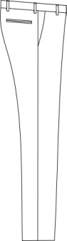  16 см

